10 m3/h纯度93% 正负3医院用医用制氧机

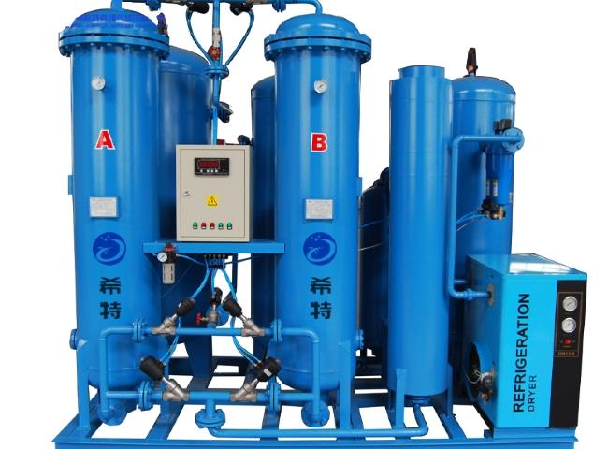
希特为一家拥有125张床位的大型医院成功调试了另一台10 m3/h容量的医用制氧机。这是我们在中国东北部安装的第四台医用制氧机，其他的也在其他主要医院成功运行。
客户从希特采购了以下规格的PSA医用制氧机。
技术。PSA 氧气技术
容量：10 m3/h
纯度：93% 3%。
应用：医院供氧 125床医院
医用氧气系统的核心是PSA装置，它是一项成熟技术。
PSA装置是全自动的，非常可靠。我们的医用制氧机生产的氧气符合中国、美国和欧洲的气体规格。
医院从氧气瓶转为现场医用制氧机的原因。
无需处理氧气瓶：制氧机24 x 7运行，不再需要处理、连接、断开氧气瓶[也不需要有人24 x 7监控发生器的运行]。不需要操作员。
减少氧气开支：除了钢瓶的成本，供应商的成本和钢瓶的处理成本如果全部加起来就太庞大了。我们的制氧机没有这样的隐性成本，只是一台用户友好的机器，按需生产氧气，24 x 7。
内部24小时提供氧气：氧气的生产是全年24 x 7和365天都在进行的。即使在预防性维护或AMC时间，也不需要关闭发生器。
易于使用：这是一个自动系统，按下按钮就可以启动机器，5分钟内就可以使用生产的氧气。
低维护：只需要每季度进行一次预防性维护，所需时间不到1小时。
经济性：投资回报率预计最少6-9个月，最多24个月。请与我们联系，以计算您目前购买的投资回报率。
避免采购的烦恼：轻松地避免购买、接收和监测医院氧气供应的费用。
氧气瓶的压力很高，容易发生泄漏和故障。我们的制氧机在管道压力下提供气体，因此更安全。

